**Практическаяработа№17**

***Использование регистрарасчета***

Вэтойработемысоздадимдокумент,спомощьюкоторогобудутвыполнятьсяразличныевидыначислений,посмотрим,какикогдаплатформаформируетзаписиперерасчета,увидим,какработаютмеханизмывытесненияпопериодудействияизависимостипобазовомупериоду.

Кроме этого,мы создадим отчет, показывающий начисления сотрудникамнашейфирмы,исделаемтак,чтобыданныерасчетовможнобылоподдерживатьвактуальномсостоянии.Всѐэтонамнужнодлясистемырасчета зарплаты.

Взаключениемыпознакомимсясновымэлементомформы–*ДиаграммаГанта*исегопомощьюнагляднопокажемработунекоторыхмеханизмоврасчета.

**Добавлениедокументаоначислениях**

ОткройтеконфигураторидобавьтеновыйобъектДокументсименем**НачисленияСотрудникам**ипредставлением**Начислениесотрудникам**.На закладке**Нумерация**установим:

##### Тип номера– Число;

##### Длина номера–5.

Назакладке**Подсистемы**укажем,чтодокументбудетотображатьсявподсистеме**РасчетЗарплаты**.

Назакладке**Данные**укажем,чтоэтотдокументбудетиметьтабличнуючасть **Начисления**, содержащуюследующиереквизиты:

* + Сотрудник,тип СправочникСсылка.Сотрудник;
  + ГрафикРаботы, типСправочникСсылка.ВидыГрафиковРаботы;
  + ДатаНачала,тип Дата;
  + ДатаОкончания, тип Дата;
  + ВидРасчета,тип ПланВидовРасчетаСсылка.ОсновныеНачисления;
  + Начислено, Число,длина 15, точность2.

Реквизиты **ДатаНачала** и **ДатаОкончания** понадобятся нам длязаданияпериода, в котором должна действоватьзаписьрасчета.

На закладке**Движения**запретимоперативноепроведениедокумента.Отметим,чтодокументбудетсоздаватьдвиженияпорегиструрасчета

**Начисления**,изапустимконструктор движений.

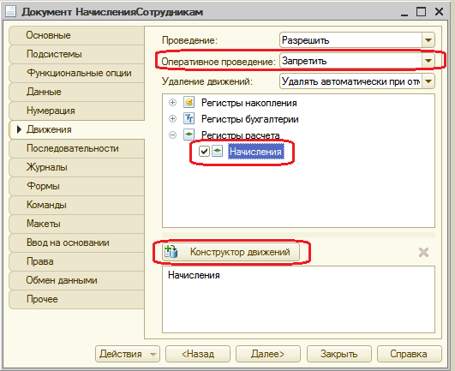

Вокнеконструкторавыберемтабличнуючасть**Начисления**инажмите

##### Заполнитьвыражения.

Для реквизитов**ПериодДействияКонец**и **БазовыйПериодКонец**

укажем выражение

##### КонецДня(ТекСтрокаНачисления.ДатаОкончания).

Дляполя**ПериодРегистрации**укажемвыражение**Дата**.

Реквизиту**ИсходныеДанные**поставимвсоответствиереквизиттабличнойчасти**Начислено-ТекСтрокаНачисления.Начислено**,адляресурса**Результат**оставимпустоевыражение,т.к.мыбудемегопотомрассчитывать.

Нажмите **ОК**и посмотримтекстобработчика,созданныйконструктором.

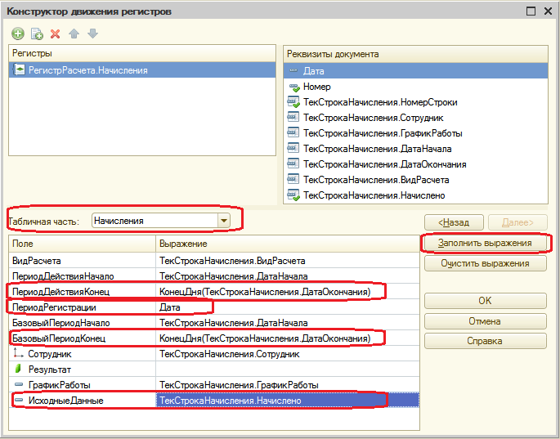

Взаключениеотредактируемкомандныйинтерфейс,чтобывподсистеме

**РасчетЗарплаты**была доступна команда созданияновых документов.

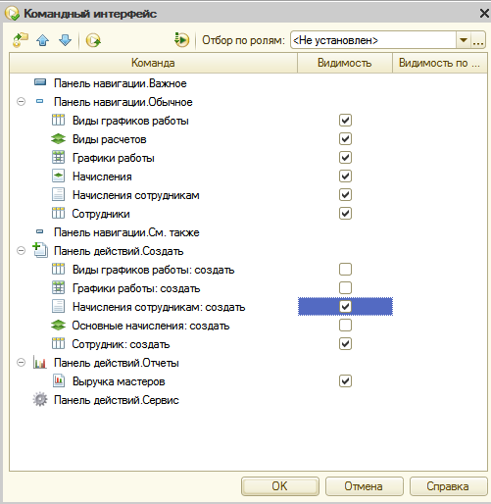

В режиме1С:Предприятие

Запустимрежимотладки и посмотрим, как работаетнашдокумент.В панели действий раздела **Расчет зарплаты** выполним команду

**Начислениесотрудникам**иначислимокладзаиюльвсемсотрудникамфирмы.

Периодначислениядолженсовпадатьспериодом,введеннымврегистрсведений Графикиработы.

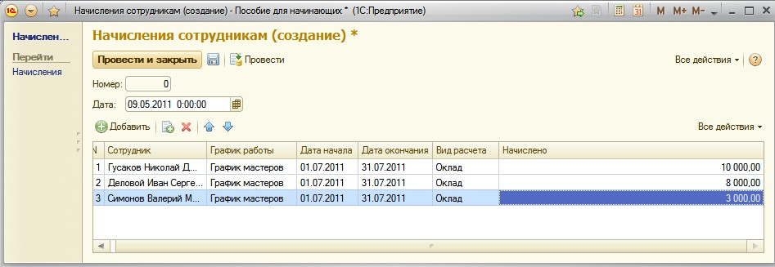

Проведемдокументипосмотрим,какиедвиженияонсформировалврегистре **Начисления**.

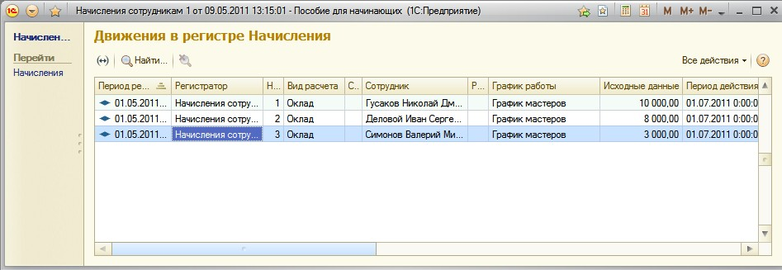

Обратитевнимание,чтоплатформапривелапериодрегистрациикаждойзаписикначалу периода регистра расчета.

Кромеэтого,вкаждойзаписимысохраниливреквизите**ИсходныеДанные**размерокладасотрудника,введенныйвдокументе,чтобы вдальнейшемрассчитать суммуоплатыпо окладу.

Длядальнейшегоизученияработырегистрарасчетанампонадобитсяслужебныйотчет,спомощьюкоторогомысможемпосмотретьсодержимоезаписейперерасчета.

**Иллюстрациямеханизмоввытесненияизависимостиотбазы**

**Отчетпо перерасчетам**

В режимеКонфигуратор

Создадимновыйобъект**Отчет**сименем**Перерасчет**.Создадимновуюсхемукомпоновкиданных,добавимисточникданных–запросиоткроемконструктор запроса.

Всписке**Базаданных**раскроемветвь**Перерасчеты**иизвиртуальнойтаблицы перерасчета**Начисления.Перерасчет**выберем все поля:

##### ОбъектПерерасчета,

##### ВидРасчета,

##### Сотрудник.

Наэтом созданиезапроса закончено, нажмите ОК.

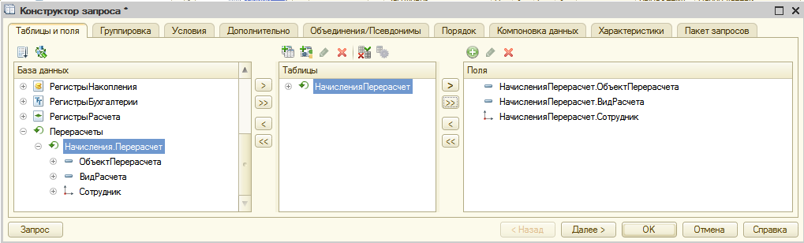

Перейдемназакладку**Настройки**идобавимгруппировкудетальныхзаписей.Назакладке**Выбранныеполя**выберемдлявыводавотчетполя**ОбъектПерерасчета**,**ВидРасчета**и**Сотрудник**.

Наэтом созданиесхемы компоновки закончено, закройте ее.

Вокнередактированияотчета**Перерасчет**назакладке**Подсистемы**

укажите **РасчетЗарплаты**.

**Зависимость по базовомупериоду**

В режиме1С:Предприятие

Еслисейчасмывыполнимотчетврежиме1С:Предприятие,томыувидим, что ни один перерасчетещеневыполнялся.

Поэтомусоздадимновыйдокумент**Начислениесотрудникам№2**,вкоторомначислим премию за июль Гусакову и Деловому.

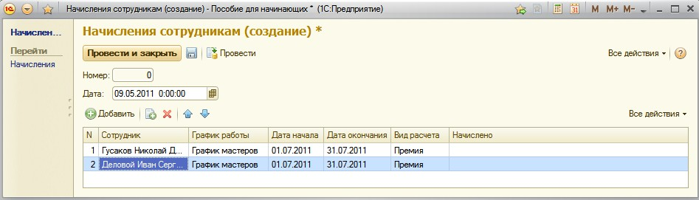

Этимдокументоммызафиксируемфакт,чтосотрудникамГусаковуиДеловомунужноначислитьпремиюпоитогамработызаиюль.Посколькуразмерпремиинамнеизвестен(онбудетрассчитываться),поле Начисленомы оставили пустым.Нажмите**Провести изакрыть**.

Теперьоткроемдокумент**Начислениесотрудникам№1**(**Начислениясотрудникам**внавигационнойпанели)иизменимокладГусаковас10000 на 7000. Нажмите**Провести изакрыть**.

Сформируйтеотчет **Перерасчет**.

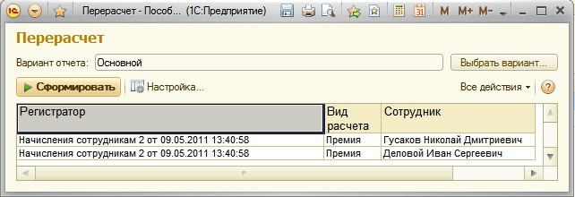

Каквидите,отчетсодержиткакие-тоданные.Всамомделе,видрасчета**Премия**зависитунаспобазовомупериодуотвидарасчета**Оклад**.Кактолькомыизменилисуществовавшиеврегистрезаписиповидурасчета**Оклад**,платформасразужесформироваланаборзаписейперерасчета,которыедолжны быть рассчитаны заново, т.к. изменилась ихбаза.

ВперерасчетпопализаписикакпроДелового,такипроГусакова,потому что платформа не отслеживает конкретные изменения, а

отслеживаетфактизменениянаборазаписейрегистрарасчетаврезультатепроведениядокумента.Поэтомуонавключаетинформациюобовсехзаписяхрегистра,значениересурсовкоторыхможетизменитьсяврезультатеперепроведениядокумента,создавшегобазовыезаписи регистра.

Перепроведемдокумент**Начислениясотрудникам№2**исформируемотчет **Перерасчет**.

Онснованесодержитникакихданных–системаотметила,чтомыпересчитали зависимыезаписи,иочистила таблицу перерасчета.

Наэтомпримеремыпознакомилисьсработоймеханизмаподдержкизависимости по базовому периодуу регистра расчета.

**Вытеснение попериодудействия**

В режиме1С:Предприятие

Теперьпосмотрим,какработаетмеханизмвытесненияпопериодудействия.Дляэтогонампонадобитсясоздатьдокумент**Начислениясотрудникам №3.**

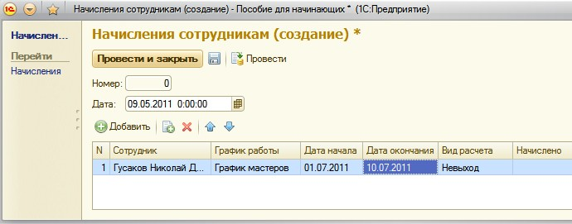

ЭтимдокументоммызафиксируемфактневыходанаработуГусаковас1по10июля. В этомслучаепотребуетсяпересчитатьего оплатупо окладуикакследствиеначисленнуюпремию.Нажмите**Провестиизакрыть**исформируйтеотчет **Перерасчет**.

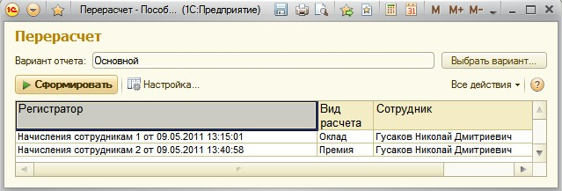

Каквидите,вперерасчетпопалазаписьоначисленииокладаГусакову.Этоявилосьрезультатомработымеханизмавытесненияпопериодудействия,ведьвидрасчета**Невыход**вытесняетунасвидрасчета**Оклад**.

Обратитевнимание,чтовперерасчетпопалаизаписьоначислениипремииГусакову.Присозданиипредопределенныхвидоврасчетамыуказали,чторезультатвидарасчета**Премия**будетзависетьотизменениярезультатавидарасчета**Невыход**.Платформаотследилаэтузависимость.

Перепроведемдокументы**Начислениясотрудникам№1**и**№2**иубедимся,что таблица перерасчета очистилась, сформировавотчет.

**Процедурарасчетазаписейрегистрарасчета**

В режимеКонфигуратор

Досихпормыпростозаносиливрегистррасчета**Начисления**записиотом,чтонеобходимовыполнитькакой-либовидрасчета,нокаким именнообразомполучатьэтирезультаты,мынеговорили.

Теперьнасталовремяописатьалгоритмыформированияразличныхвидоврасчета.Посколькуэтиалгоритмынамнужнобудетиспользоватьнетольковдокументе**Начислениясотрудникам**,удобнеевсегобудетразместить ихвотдельном общеммодуле.

Откроемвконфигураторетекстобработчикапроведениядокумента**НачислениеСотрудникам**идобавимвнегопослезавершениясозданиядвиженийврегистре**Начисления**вызовпроцедуры**РассчитатьНачисления()**изобщего модуля**ПроведениеРасчетов**.

ПроцедураОбработкаПроведения(Отказ,Режим)

…КонецЦикла;

//}} КОНСТРУКТОР_ДВИЖЕНИЙ_РЕГИСТРОВ

**//Записываемдвижениярегистров.Движения.Начисления.Записать();**

**//Получимсписоквсехсотрудников,содержащихсявдокументе.**

**Запрос=НовыйЗапрос("ВЫБРАТЬРАЗЛИЧНЫЕ**

**| НачисленияСотрудникамНачисления.Сотрудник**

**|ИЗ**

**| Документ.НачисленияСотрудникам.Начисления**

**| КАКНачисленияСотрудникамНачисления**

**|ГДЕ**

**| НачисленияСотрудникамНачисления.Ссылка =**

**&ТекущийДокумент");**

**Запрос.УстановитьПараметр("ТекущийДокумент", Ссылка);**

**//Сформируемсписоксотрудников.**

**ТаблЗнач=Запрос.Выполнить().Выгрузить();**

**МассивСотрудников=ТаблЗнач.ВыгрузитьКолонку("Сотрудник");**

**//ВызовпроцедурыРассчитатьНачисленияизобщегомодуля.ПроведениеРасчетов.РассчитатьНачисления(Движения.Начисления,**

**ПланыВидовРасчета.ОсновныеНачисления.Оклад,МассивСотрудников);**

**Движения.Начисления.Записать(, Истина);ПроведениеРасчетов.РассчитатьНачисления(Движения.Начисления,**

**ПланыВидовРасчета.ОсновныеНачисления.Премия,МассивСотрудников);**

**Движения.Начисления.Записать(, Истина);**

КонецПроцедуры

Обратитевнимание:припроведениидокументамысначалазаписываемдвижения,сформированныедокументом,врегистр(Движения.Начисления.Записать()),азатемпередаемэтотнаборзаписейрегистравпроцедурурасчета**РассчитатьНачисления()**,которуюмысоздадим вобщем модуле**ПроведениеРасчетов**.

Этупроцедурумывызываемсначаладлярасчетапервичныхзаписей(**Оклад**),азатемдля расчета вторичных (**Премия**).

Послетого,какресурсыбудутрассчитаны,мыперезаписываемнаборзаписейрегистрабезформированиязаписейперерасчета(второйпараметрвметоде**Записать()**– **Истина**).

Передвызовомпроцедурыизобщегомодулямыспомощьюзапросаформируеммассивсотрудников,перечисленныхвдокументе,чтобыпередать его ввызываемую процедуру.

Дляпараметразапроса**ТекущийДокумент**устанавливаемзначениестандартногореквизитадокумента–**Ссылка**.Используяметодзапроса**Запрос.Выполнить().Выгрузить()**,выгружаемрезультатзапросавтаблицузначений(переменную**ТаблЗнач**).Затемформируеммассив

**МассивСотрудников**, содержащийколонку**Сотрудник**из этойтаблицызначений.

Теперь создадим в ветке **Общие** новый общий модуль

##### ПроведениеРасчетов.

Установим флажок **Вызов сервера** для видимости его экспортныхпроцедур и функций.

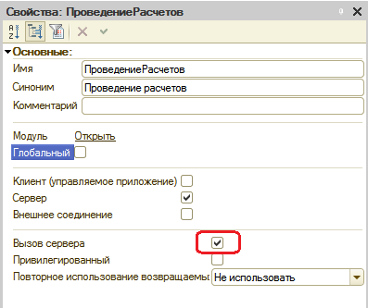

Добавим внего следующийтекстпроцедуры**РассчитатьНачисления**:

ПроцедураРассчитатьНачисления(НаборЗаписейРегистра,ТребуемыйВидРасчета,СписокСотрудников)Экспорт

Регистратор=НаборЗаписейРегистра.Отбор.Регистратор.Значение;

//Рассчитатьпервичныезаписи

ЕслиТребуемыйВидРасчета=ПланыВидовРасчета.ОсновныеНачисления.Оклад

Тогда

Запрос=НовыйЗапрос;Запрос.Текст=

"ВЫБРАТЬ

|НачисленияДанныеГрафика.ЗначениеПериодДействияКАКНорма,

|НачисленияДанныеГрафика.ЗначениеФактическийПериодДействияКАКФакт,

|НачисленияДанныеГрафика.НомерСтрокиКАКНомерСтроки

|ИЗ

|РегистрРасчета.Начисления.ДанныеГрафика(Регистратор=&РегистраторИ

|ВидРасчета=&ВидРасчетаИСотрудникВ(&СписокСотрудников))

|КАКНачисленияДанныеГрафика";

Запрос.УстановитьПараметр("Регистратор", Регистратор);Запрос.УстановитьПараметр("ВидРасчета", ТребуемыйВидРасчета);Запрос.УстановитьПараметр("СписокСотрудников", СписокСотрудников);

ВыборкаРезультата=Запрос.Выполнить().Выбрать();

//РассчитатьвторичныезаписиИначеЕслиТребуемыйВидРасчета=

ПланыВидовРасчета.ОсновныеНачисления.Премия ТогдаКонецЕсли;

КонецПроцедуры

Вэтомзапросемывыбираемизвиртуальнойтаблицыданныхграфикарегистрарасчетазначениеграфикадляпериодадействияидляфактическогопериодадействия.Призаданиипараметроввиртуальнойтаблицымыограничиваемвыборкурегистратором,нужнымнамвидомрасчетаиспискомсотрудников,покоторымнужнополучитьзначенияграфика.

Теперьдобавимобходпереданноговпроцедурунаборазаписейирасчетзаписей, для которых получены значенияграфика.

Запрос.УстановитьПараметр("Регистратор", Регистратор);Запрос.УстановитьПараметр("ВидРасчета", ТребуемыйВидРасчета);Запрос.УстановитьПараметр("СписокСотрудников", СписокСотрудников);

ВыборкаРезультата=Запрос.Выполнить().Выбрать();

**ДляКаждогоЗаписьРегистраИзНаборЗаписейРегистраЦиклСтруктураНомер=НовыйСтруктура("НомерСтроки");СтруктураНомер.НомерСтроки=ЗаписьРегистра.НомерСтроки;ВыборкаРезультата.Сбросить();**

**ЕслиВыборкаРезультата.НайтиСледующий(СтруктураНомер)ТогдаЕслиВыборкаРезультата.Норма=0Тогда**

**Сообщение=НовыйСообщениеПользователю;**

**Сообщение.Текст="Видрасчета:Оклад–Нетрабочихднейвзаданномпериоде";**

**Сообщение.Сообщить();ЗаписьРегистра.Результат=0;**

**Иначе**

**исходнымданным**

**//Рассчитатьокладпофактическомупериодуи**

**ЗаписьРегистра.Результат=**

**(ЗаписьРегистра.ИсходныеДанные/ВыборкаРезультата.Норма)*ВыборкаРезультата.Факт;**

**Сообщение=НовыйСообщениеПользователю;Сообщение.Текст="Выполненрасчет"+**

**ЗаписьРегистра.Регистратор+"–"+ЗаписьРегистра.ВидРасчета+"–"**

**+ЗаписьРегистра.Сотрудник;Сообщение.Сообщить();**

**КонецЕсли;КонецЕсли;**

**КонецЦикла;**

//РассчитатьвторичныезаписиИначеЕслиТребуемыйВидРасчета=

ПланыВидовРасчета.ОсновныеНачисления.Премия ТогдаКонецЕсли;

КонецПроцедуры

Длякаждойзаписиизнаборазаписейрегистрарасчетамыполучаемномерстроки,идентифицирующийначислениедляконкретногосотрудника,ипоэтомуномеруищемсоответствующуюзаписьввыборкеиз результатовзапроса.

Если врезультатезапросаестьзаписьс такимномеромстроки,мырассчитываемрезультатзаписирегистрарасчета.Т.е.мыполучаемначислениепоокладудлякаждогосотрудникакакрезультатотделенияначисленнойсуммы(полерегистра**ИсходныеДанные**)наколичестворабочихднейвмесяце(**Норма**)иумножениянафактическиотработанные рабочие дни(**Факт**).

Добавимтекстзапросавовторуюветкуусловиястойлишьразницей,чтотеперьмыбудемполучатьзначениябазы,используявиртуальную таблицу регистра расчета**РегистрРасчета.Начисления.БазаНачисления**.

//Рассчитатьвторичныезаписи

ИначеЕслиТребуемыйВидРасчета=ПланыВидовРасчета.ОсновныеНачисления.ПремияТогда

**Запрос=НовыйЗапрос;Запрос.Текст=**

**"ВЫБРАТЬ**

**|НачисленияБазаНачисления.РезультатБазаКАКБаза,**

**|НачисленияБазаНачисления.НомерСтрокиКАКНомерСтроки**

**|ИЗ**

**| РегистрРасчета.Начисления.БазаНачисления(&ИзмеренияОсновного,**

**|&ИзмеренияБазового,,Регистратор=&РегистраторИВидРасчета=**

**&ВидРасчетаИ**

**|СотрудникВ(&СписокСотрудников))КАКНачисленияБазаНачисления";**

**Измер=НовыйМассив(1);Измер[0]="Сотрудник";**

**Запрос.УстановитьПараметр("ИзмеренияОсновного", Измер);Запрос.УстановитьПараметр("ИзмеренияБазового", Измер);Запрос.УстановитьПараметр("Регистратор", Регистратор);Запрос.УстановитьПараметр("ВидРасчета", ТребуемыйВидРасчета);Запрос.УстановитьПараметр("СписокСотрудников", СписокСотрудников);**

**ВыборкаРезультата=Запрос.Выполнить().Выбрать();**

КонецЕсли;

КонецПроцедуры

Впараметрахвиртуальнойтаблицызапросамыкроме регистратора,видарасчетаиспискасотрудниковзадаемещеизмеренияосновногоибазовогорегистров.Внашемслучаеэтобудетодинитотжерегистр**Начисления**,анужное намизмерение– **Сотрудник**.

Взаключениеосталосьдобавитьвовтороеусловиеобходнаборазаписейрегистра расчета и вычислениерезультатавторичных записей.

//Рассчитатьвторичныезаписи

ИначеЕслиТребуемыйВидРасчета=ПланыВидовРасчета.ОсновныеНачисления.ПремияТогда

…

ВыборкаРезультата=Запрос.Выполнить().Выбрать();

**ДляКаждогоЗаписьРегистраИзНаборЗаписейРегистраЦиклСтруктураНомер=НовыйСтруктура("НомерСтроки");СтруктураНомер.НомерСтроки=ЗаписьРегистра.НомерСтроки;ВыборкаРезультата.Сбросить();**

**ЕслиВыборкаРезультата.НайтиСледующий(СтруктураНомер)ТогдаЗаписьРегистра.Результат=ВыборкаРезультата.База*(10/100);Сообщение=НовыйСообщениеПользователю;**

**Сообщение.Текст="Выполненрасчет"+ЗаписьРегистра.Регистратор+"–"+ЗаписьРегистра.ВидРасчета+"–"+ЗаписьРегистра.Сотрудник;**

**Сообщение.Сообщить();КонецЕсли;**

**КонецЦикла;**

КонецЕсли;КонецПроцедуры

Суммуначисленнойпремиимырассчитываемкак10%отрассчитаннойоплатыпо окладу.

Общий вид на данный моментобщегомодуля:

ПроцедураРассчитатьНачисления(НаборЗаписейРегистра,ТребуемыйВидРасчета,СписокСотрудников)Экспорт

Регистратор=НаборЗаписейРегистра.Отбор.Регистратор.Значение;

//Рассчитатьпервичныезаписи

Тогда

ЕслиТребуемыйВидРасчета=ПланыВидовРасчета.ОсновныеНачисления.Оклад

Запрос=НовыйЗапрос;

Запрос.Текст=

"ВЫБРАТЬ

|НачисленияДанныеГрафика.ЗначениеПериодДействияКАКНорма,

|НачисленияДанныеГрафика.ЗначениеФактическийПериодДействияКАКФакт,

|НачисленияДанныеГрафика.НомерСтрокиКАКНомерСтроки

|ИЗ

&РегистраторИ

|РегистрРасчета.Начисления.ДанныеГрафика(Регистратор=

|ВидРасчета=&ВидРасчетаИСотрудникВ(&СписокСотрудников))

|КАКНачисленияДанныеГрафика";

Запрос.УстановитьПараметр("Регистратор", Регистратор);

Запрос.УстановитьПараметр("ВидРасчета", ТребуемыйВидРасчета);

Запрос.УстановитьПараметр("СписокСотрудников", СписокСотрудников);

ВыборкаРезультата=Запрос.Выполнить().Выбрать();

ДляКаждогоЗаписьРегистраИзНаборЗаписейРегистраЦикл

СтруктураНомер=НовыйСтруктура("НомерСтроки");

СтруктураНомер.НомерСтроки=ЗаписьРегистра.НомерСтроки;

ВыборкаРезультата.Сбросить();

ЕслиВыборкаРезультата.НайтиСледующий(СтруктураНомер)Тогда

ЕслиВыборкаРезультата.Норма=0Тогда

Сообщение=НовыйСообщениеПользователю;

Сообщение.Текст="Видрасчета:Оклад–Нетрабочихднейвзаданномпериоде";

Сообщение.Сообщить();

ЗаписьРегистра.Результат=0;

Иначе

//Рассчитатьокладпофактическомупериодуиисходнымданным

ЗаписьРегистра.Результат=(ЗаписьРегистра.ИсходныеДанные/ВыборкаРезультата.Норма)*ВыборкаРезультата.Факт;

Сообщение=НовыйСообщениеПользователю;

Сообщение.Текст="Выполненрасчет"+ЗаписьРегистра.Регистратор+"–"+ЗаписьРегистра.ВидРасчета+"–"

+ЗаписьРегистра.Сотрудник;

Сообщение.Сообщить();

КонецЕсли;

КонецЕсли;

КонецЦикла;

//Рассчитатьвторичныезаписи

ИначеЕслиТребуемыйВидРасчета=ПланыВидовРасчета.ОсновныеНачисления.Премия Тогда

Запрос=НовыйЗапрос;

Запрос.Текст=

"ВЫБРАТЬ

|НачисленияБазаНачисления.РезультатБазаКАКБаза,

|НачисленияБазаНачисления.НомерСтрокиКАКНомерСтроки

|ИЗ

| РегистрРасчета.Начисления.БазаНачисления(&ИзмеренияОсновного,

|&ИзмеренияБазового,,Регистратор=&РегистраторИВидРасчета=

&ВидРасчетаИ

|СотрудникВ(&СписокСотрудников))КАКНачисленияБазаНачисления";

Измер=НовыйМассив(1);

Измер[0]="Сотрудник";

Запрос.УстановитьПараметр("ИзмеренияОсновного", Измер);

Запрос.УстановитьПараметр("ИзмеренияБазового", Измер);

Запрос.УстановитьПараметр("Регистратор", Регистратор);

Запрос.УстановитьПараметр("ВидРасчета", ТребуемыйВидРасчета);

Запрос.УстановитьПараметр("СписокСотрудников", СписокСотрудников);

ВыборкаРезультата=Запрос.Выполнить().Выбрать();

ДляКаждогоЗаписьРегистраИзНаборЗаписейРегистраЦиклСтруктураНомер=НовыйСтруктура("НомерСтроки");СтруктураНомер.НомерСтроки=ЗаписьРегистра.НомерСтроки;ВыборкаРезультата.Сбросить();

ЕслиВыборкаРезультата.НайтиСледующий(СтруктураНомер)ТогдаЗаписьРегистра.Результат=ВыборкаРезультата.База*(10/100);Сообщение=НовыйСообщениеПользователю;

Сообщение.Текст="Выполненрасчет"+ЗаписьРегистра.Регистратор+"

–"+ЗаписьРегистра.ВидРасчета+"–"+ЗаписьРегистра.Сотрудник;Сообщение.Сообщить();

КонецЕсли;КонецЦикла;

КонецЕсли;

КонецПроцедуры

В режиме1С:Предприятие

Запустите режим отладки и проверим правильность работыпроцедуры расчета.

Отменимпроведениедокумента**Начислениясотрудникам№3**(**Вседействия–Отменапроведения**)иперепроведемдокументы**Начислениясотрудникам№1**и**№2**.Регистррасчета**Начисления**должен выглядеть так:

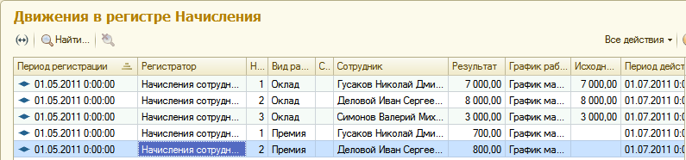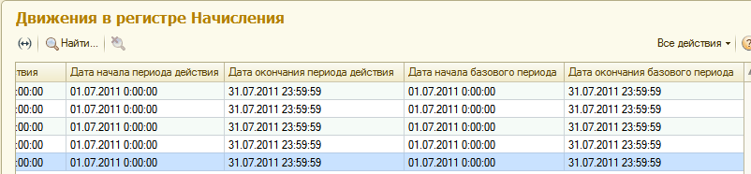

Мывидим,чтовсемсотрудникампроизведеныначисленияпоокладу(поле**Результат**)заполныймесяцвсоответствиисисходнымиданными(поле**Исходныеданные**).

СотрудникамГусакову и Деловомуначислена премия10% от оклада.

Проведемдокументы**Начислениесотрудникам№3**,затем**№1**и**№2**.При этом отчет**Перерасчет**должен быть пуст.

Состояниерегистраизменитсяследующимобразом(толькодляиюля2011):

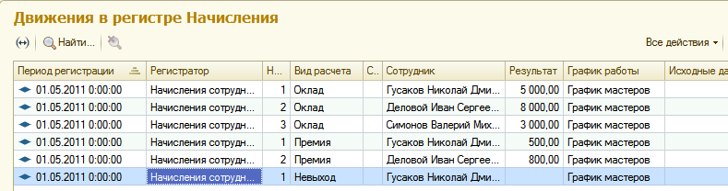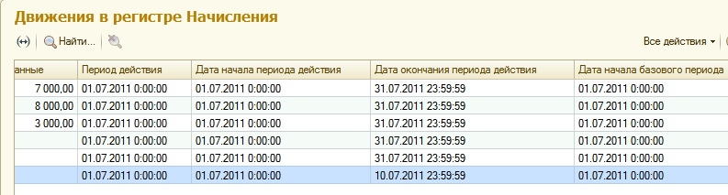

Врезультатеневыходанаработу Гусаковасуммаоплатыпо окладубудетуменьшена исоответственноуменьшитсяпремия.

**Отчетоначисленияхсотрудникам**

Теперьмыпосмотрим,какимобразомможноиспользоватьданные,хранящиесяврегистрерасчета,дляполучениявотчетеитоговойинформации о начислениях сотрудникам.

В режимеКонфигуратор

Создадимновыйобъект**Отчет**сименем**НачисленияСотрудникам**.Создадимосновнуюсхемукомпоновкиданных,добавимновый**Наборданных–запрос**,откроемконструктор запроса.

Выберемтаблицу регистра расчета**Начисления**. Изнее выберем поля:

* + Сотрудник,
  + ВидРасчета,
  + ПериодДействияНачало,
  + ПериодДействияКонец,
  + Регистратор,
  + Результат.

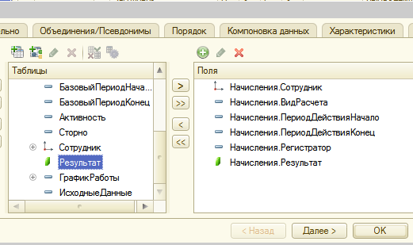

Назакладке**Объединения/Псевдонимы**определимпсевдонимыполей**ПериодДействияНачало**и**ПериодДействияКонец**как**Начало**и**Окончание** соответственно.

Наэтом созданиезапроса закончено, нажмите ОК.

Перейдитеназакладку**Ресурсы**иукажите,чтодолжнабытьрассчитанасуммапополю результат, дваждыщелкнувна нем.

Назакладке**Настройки**добавимгруппировкупополю**Сотрудник**ивней– подчиненнуюгруппировку детальных записей.

Вкачествеполей,выводимыхвотчет,выберем**ВидРасчета**,**Начало**,**Окончание**,**Регистратор**и**Результат**.

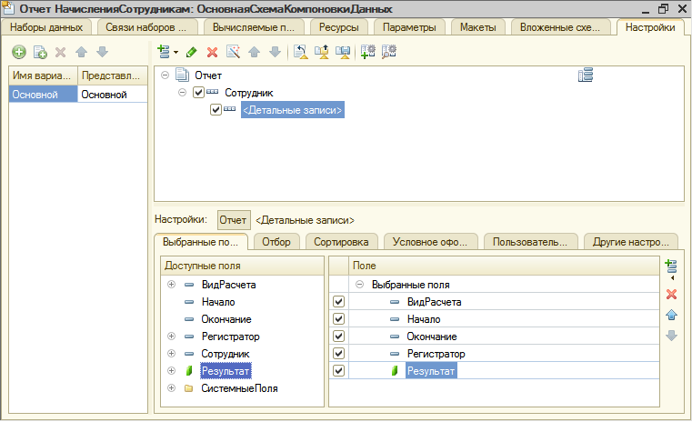

На закладке**Сортировка** укажем,что она должна выполнятьсяповозрастанию значения поля**Сотрудник**и**Регистратор**.

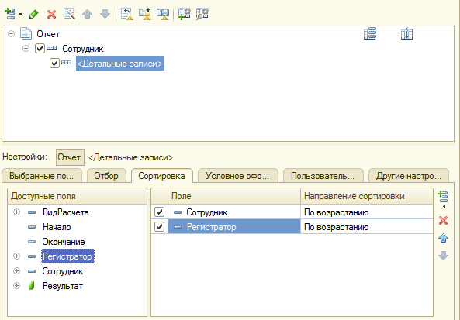

На закладке **Другие настройки** зададим заголовок отчета –

**Начисления сотрудникам**. Закройтесхему компоновки.

В окне редактирования отчета на закладке **Подсистемы** укажите

##### РасчетЗарплатыиБухгалтерия.

В режиме1С:Предприятие

Запуститережимотладки.Вкоманднойпанелираздела**Расчетзарплаты**выполнитекомандусозданияотчета**Начислениясотрудникам**и сформируйтеего.

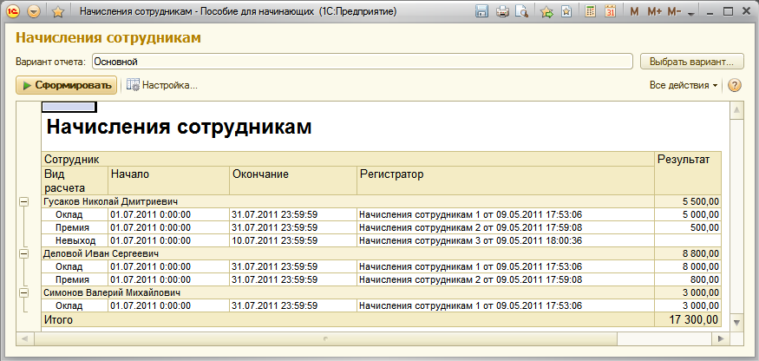

**Перерасчет**

В нашем алгоритме осталось одно узкое место – контрольактуальностиданных в регистрерасчета.

Досихпормыиспользовалислужебныйотчет**Перерасчет**дляопределенияактуальностиданных (актуальны,если отчет пуст).

Посколькуединственнымспособомполученияитоговойинформациионачисленияхсотрудникамвнашейконфигурацииявляетсяотчет**НачисленияСотрудникам**,длявызоваэтойпроцедурымысоздадимосновнуюформуэтогоотчетаидобавимвкоманднуюпанельформыкнопку**Перерассчитать**,покоторойбудетвыполнятьсяперерасчетданных регистра.

В режимеКонфигуратор

В окне редактирования отчета **НачисленияСотрудникам**



перейдемназакладку**Формы**,нажмемкнопкуоткрытияисоздадимосновную форму отчета.

Вправомверхнемокнередактораформперейдемназакладку**Команды**иназакладке**Командыформы**создадимкомандуформы**Перерассчитать**.

Теперьнужноустановить**Действие**дляэтойкоманды.Дляэтогонажмите кнопку открытиявстроке**Действия**.



Вмодулеформыбудетсозданшаблонпроцедуры**Перерассчитать()**,вкоторуюмыпоместимвызовпроцедуры**ПерерассчитатьНачисления()**изобщего модуля**ПроведениеРасчетов**.

&НаКлиенте

ПроцедураПерерассчитать(Команда)ПроведениеРасчетов.ПерерассчитатьНачисления(ПредопределенноеЗначение("ПланВидовРасчета.ОсновныеНачисления.Оклад"));

ПроведениеРасчетов.ПерерассчитатьНачисления(ПредопределенноеЗначение("ПланВидовРасчета.ОсновныеНачисления.Премия"));

КонецПроцедуры

Саму процедуру перерасчета поместим в общем модуле

**ПроведениеРасчетов**после процедуры **РассчитатьНачисления()**.

ПроцедураПерерассчитатьНачисления(ТребуемыйВидРасчета)Экспорт

//Здесьследуетвыбратьизнаборазаписейперерасчетазаписивследующейпоследовательности:

//записидокумента1длясотрудниковизсписка,

//записидокумента2длясотрудниковизсписка,ит.д.Запрос=НовыйЗапрос(

"ВЫБРАТЬ

| НачисленияПерерасчет.ОбъектПерерасчета,

|НачисленияПерерасчет.Сотрудник

|ИЗ

|РегистрРасчета.Начисления.ПерерасчетКАКНачисленияПерерасчет

|

|ГДЕ

|НачисленияПерерасчет.ВидРасчета=&ТребуемыйВидРасчета

|

|ИТОГИПО

| НачисленияПерерасчет.ОбъектПерерасчета");

Запрос.УстановитьПараметр("ТребуемыйВидРасчета", ТребуемыйВидРасчета);СписокСотрудников=НовыйСписокЗначений;

//Перебратьгруппировкупорегистратору.

ВыборкаПоРегистратору=Запрос.Выполнить().Выбрать(ОбходРезультатаЗапроса.ПоГруппировкам);

ПокаВыборкаПоРегистратору.Следующий()Цикл

Регистратор=ВыборкаПоРегистратору.ОбъектПерерасчета;

//Перебратьгруппировкупосотрудникамдлявыбранногорегистратора

//исоздатьсписоксотрудников.

ВыборкаПоСотрудникам=ВыборкаПоРегистратору.Выбрать();СписокСотрудников.Очистить();

ПокаВыборкаПоСотрудникам.Следующий()ЦиклСписокСотрудников.Добавить(ВыборкаПоСотрудникам.Сотрудник);

КонецЦикла;

//Получитьнаборзаписейрегистрарасчетадлявыбранногорегистратора.

НаборЗаписей=РегистрыРасчета.Начисления.СоздатьНаборЗаписей();НаборЗаписей.Отбор.Регистратор.Значение=Регистратор;НаборЗаписей.Прочитать();

РассчитатьНачисления(НаборЗаписей, ТребуемыйВидРасчета,СписокСотрудников);

НаборЗаписей.Записать(,Истина);

//Очиститьперерассчитанныезаписивперерасчете.НаборЗаписейПерерасчета=

РегистрыРасчета.Начисления.Перерасчеты.Перерасчет.СоздатьНаборЗаписей();НаборЗаписейПерерасчета.Отбор.ОбъектПерерасчета.Значение =

Регистратор;

НаборЗаписейПерерасчета.Записать();

КонецЦикла;

КонецПроцедуры

Всамомначалепроцедурымызапросомвыбираемданныеозаписяхперерасчетов,содержащиепереданныйвидрасчетаисгруппированныепообъектуперерасчета.

Далее,приобходерезультатазапроса,мыформируемдлякаждогообъектаперерасчетасписоксотрудников,читаемсоответствующиезаписирегистрарасчетаивызываемпроцедуру**РассчитатьНачисления**,котораяиспользоваласьнамиприрасчетезаписей документа**НачисленияСотрудникам**.

Послевыполнениярасчетазаписей,мызаписываемнаборзаписейбезформированиязаписейперерасчетаиочищаемзаписиперерасчетапотому объекту, которыйтолько что обработали.

Вернемсявформуотчета**НачислениеСотрудникам**.Мыуказалидлякоманды**Перерассчитать**действие, т.е. процедуруее выполнения.

Ночтобывоспользоватьсяэтойкомандой,нужносоздатьвформекнопкуи связать ее сэтойкомандой(встроке **Команда**).

Прощевсегоэтосделатьперетаскиваниемкомандыизокна**Командыформы**вокно элементовформы.

Перетащитемышьюкоманду**Перерассчитать**вгруппуэлементовформы**ОсновнаяКоманднаяПанель**.Задайтезаголовоккнопки-**Перерассчитать**.

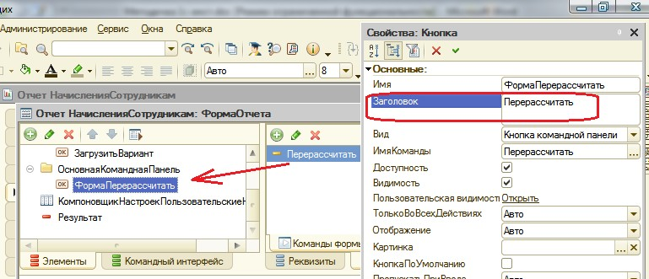

В режиме1С:Предприятие

Запустимотладку и проверимкак выполняется перерасчет.

Отменимпроведениевсехдокументов **Начислениясотрудникам** ипроведемдокумент**Начисления сотрудникам №1**изатем**№2**.

Сформируемотчет**Начисления сотрудникам**.

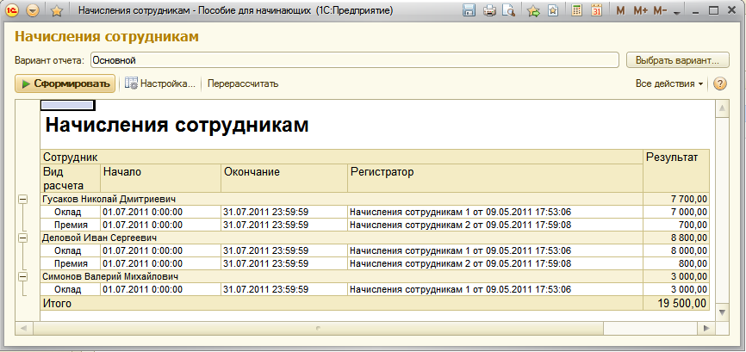

Теперь откроемдокумент **Начислениясотрудникам№1**, изменимоклад Гусакова на10000 и проведемдокумент.

В отчетеНачислениясотрудникамнажмите **Перерассчитать**. БудетвыполненперерасчетпремииГусакову и Деловому.

Чтобыувидетьвотчетеактуальныеданные,нажмите**Сформировать**.Результатработыбудетсодержать новыезначенияпремиидляГусакова.

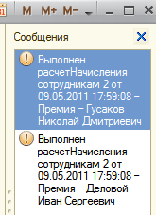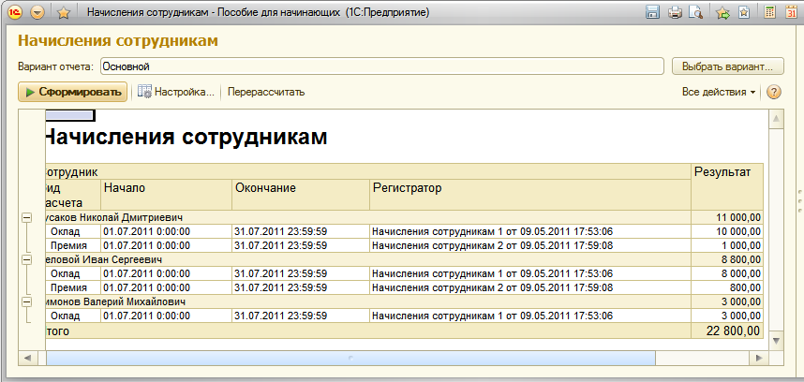

Наконец,проведемдокумент**Начислениясотрудникам№3**инажмем

**Перерассчитать**вотчете.Сновабудетпроизведенперерасчетокладаипремии Гусакова.

Нажмите**Сформировать**.Данныеотчетабудутсодержатьактуальныезначенияначисленияокладаи премии.

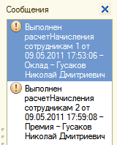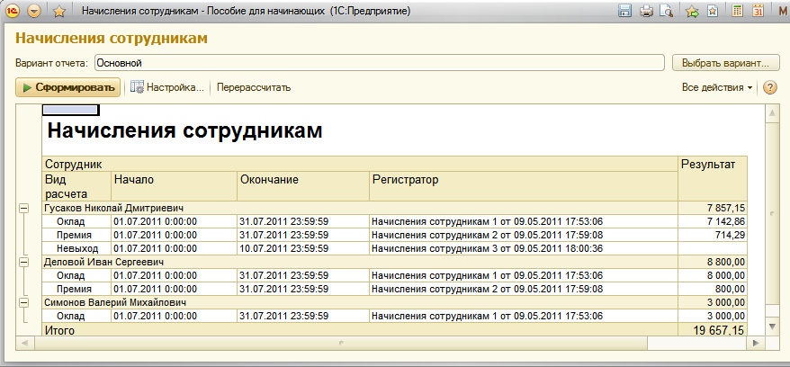

**ДиаграммаГанта**

Вконцеэтойработысоздадимотчет,которыйвграфическомвидебудетпоказыватьфактический период действиязаписейрасчета.

Помимонагляднойдемонстрацииработымеханизмавытеснениязаписейпопериодудействияэтототчетпозволитпознакомитьсясэлементомформы,позволяющимсоздавать*диаграммыГанта*.

*ДиаграммаГанта*представляетсобойдиаграммуинтерваловнашкалевременииотражаетиспользованиеобъектами(точками)ресурсов(серий).

Этадиаграммабудетотображатьдлякаждогосотрудникафактическийпериоддействиязаписипокаждомуизвидоврасчета,имеющихместодля этого сотрудника.

Внашемслучаеточкамидиаграммыявляютсясотрудники,асериями–видырасчетов.Т.о.длякаждогосотрудникасуществуетнекотороезначение диаграммы по каждой из серий, т.е.покаждому видурасчета.

Всеинтервалывсехзначенийдиаграммырасполагаютсяспривязкойкединойосивремени,чтодаетвозможностьвидетьихвзаимноерасположение.

Вкачествеисходныхданныхдляпостроениядиаграммы,мывозьмемданныерегистрарасчета**Начисления**.Каждаязаписьэтогорегистраужесодержитвсенеобходимоедляпостроениядиаграммы:сотрудника,

видрасчета,началоиконецинтервала.Остаетсясредствамивстроенногоязыка разместить все это вдиаграмме.

В режимеКонфигуратор

Создайтеновыйотчет**ДиаграммаНачислений**.Мынебудемсоздаватьсхемукомпоновки,асоздадимосновнуюформуотчетаиобеспечимформированиеинастройку диаграммы Гантаспомощью кода.

ДляэтоговокнередактированияотчетаперейдитеназакладкуФормы,нажмите кнопку открытия и создайтеосновную форму отчета.

Вправомверхнемуглуредактораформназакладке**Реквизиты**находятсяреквизитыформы.Мывидимздесьосновнойреквизитформы**Отчет**, которыйбыл созданавтоматически.

Нажмитекнопку**Добавить**идобавимновыйреквизитформы.Назовемего**ДиаграммаГанта**стипом **ДиаграммаГанта**.

Теперьперетащимновыйреквизитвокноэлементовформы,котороепока пусто.

ВокнеэлементовформыбудетсозданоновоеполедляотображениядиаграммыГанта,авнижнемокнепросмотраформымысразуувидимполе диаграммы.

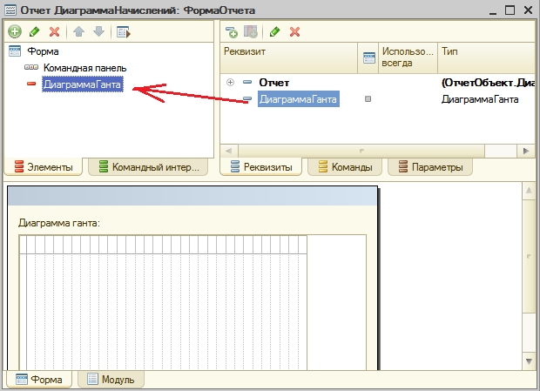

Назакладке**Команды**создадим командуформы**Сформировать**.

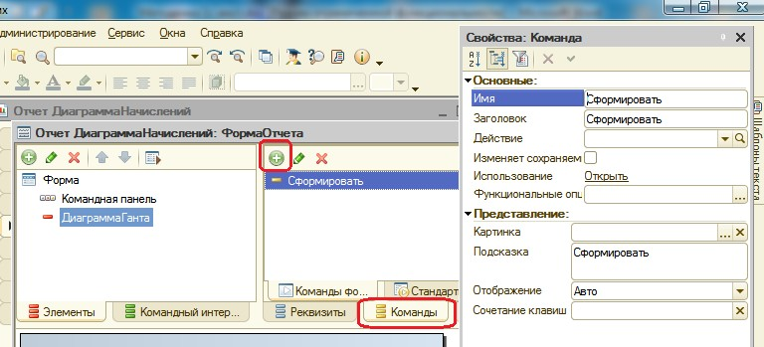

Теперьнужноустановить**Действие**дляэтойкоманды.Дляэтогонажмите кнопку открытия в строке**Действие**.

ВмодулеформыбудетсозданшаблонпроцедурыСформировать(),вкоторуюмыпоместимвызовпроцедурыСформироватьНаСервере()ивкачествепараметрапередадимвнеессылкунареквизитформыДиаграммаГанта.

&НаКлиенте

ПроцедураСформировать(Команда)СформироватьНаСервере(ДиаграммаГанта)

КонецПроцедуры

Процедуру**СформироватьНаСервере()**мыпоместимтакжевмодулеформы и предварим ее директивой исполнения

**&НаСервереБезКонтекста**. В неемы вставимзаготовку запроса.

&НаСервереБезКонтекста

Процедура СформироватьНаСервере(Диаграмма)

Запрос=НовыйЗапрос;Запрос.Текст=;

КонецПроцедуры

Установитекурсорпослеравнопередточкойсзапятой,вызовитеконтекстноеменю,откройтеконструкторзапросаисоздайтеновыйзапрос.

Выберем виртуальную таблицу регистра расчета Начисления,

**ФактическийПериодДействия**. Выберем изнее следующие поля:

##### Сотрудник,

##### ВидРасчета,

##### ПериодДействияНачало,

##### ПериодДействияКонец,

##### Результат,

##### Регистратор,

##### Регистратор.Представление.

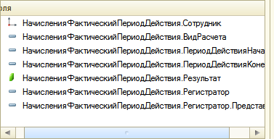

Так будетвыглядеть созданныйзапрос:

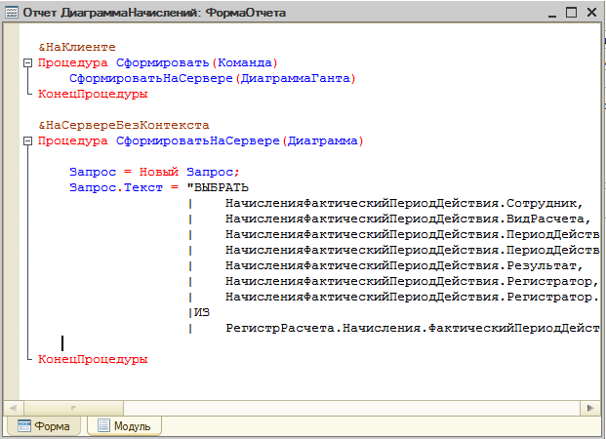

Нажмите ОКи послетекста запроса добавим впроцедуру текст:

|РегистрРасчета.Начисления.ФактическийПериодДействияКАКНачисленияФактическийПериодДействия";

**ВыборкаРезультата=Запрос.Выполнить().Выбрать();**

**//ЗапретитьобновлениедиаграммыДиаграмма.Обновление=Ложь;**

**Диаграмма.Очистить();Диаграмма.ОтображатьЗаголовок=Ложь;**

**//Заполнитьдиаграмму**

**ПокаВыборкаРезультата.Следующий()цикл**

**//Получитьсерию,точкуизначениедлянихТекущаяСерия=**

**Диаграмма.УстановитьСерию(ВыборкаРезультата.ВидРасчета);ТекущаяТочка=**

**Диаграмма.УстановитьТочку(ВыборкаРезультата.Сотрудник);ТекущееЗначение=Диаграмма.ПолучитьЗначение(ТекущаяТочка,**

**ТекущаяСерия);**

**//СоздатьнужныенаминтервалывзначенииТекущийИнтервал=ТекущееЗначение.Добавить();**

**ТекущийИнтервал.Начало=ВыборкаРезультата.ПериодДействияНачало;ТекущийИнтервал.Конец=ВыборкаРезультата.ПериодДействияКонец;ТекущийИнтервал.Текст=**

**ВыборкаРезультата.РегистраторПредставление;ТекущийИнтервал.Расшифровка=ВыборкаРезультата.Регистратор;**

**КонецЦикла;**

**//Раскраситьсериисвоимицветами**

**ДляКаждогоСерияизДиаграмма.СерииЦикл**

**ЕслиСерия.Значение=ПланыВидовРасчета.ОсновныеНачисления.Оклад**

**Тогда**

**Серия.Цвет=WEBЦвета.Желтый;ИначеЕслиСерия.Значение=**

**ПланыВидовРасчета.ОсновныеНачисления.Премия ТогдаСерия.Цвет=WEBЦвета.Зеленый;**

**ИначеЕслиСерия.Значение=ПланыВидовРасчета.ОсновныеНачисления.Невыход Тогда**

**Серия.Цвет=WEBЦвета.Красный;КонецЕсли;**

**КонецЦикла;**

**//РазрешитьобновлениедиаграммыДиаграмма.Обновление=Истина;**

КонецПроцедуры

Сначаламызапрещаемобновлениедиаграммынатовремя,покамыбудемзаполнятьееданными.Этонужно,чтобывпроцессезаполненияневыполнялисьпересчетыприкаждомизмененииданныхдиаграммы.

Послеокончаниязаполнениядиаграммымыразрешимобновление,ивсепересчеты будут выполненыодин раз.

Затем вцикле по выборке запросамызаполняемдиаграмму.

Сначала,используяметоды**УстановитьСерию()**и**УстановитьТочку()**,мыполучаемлибосуществующие,либоновыеточкуи серию.Точки и серии унассотрудник и видрасчетаиз запроса.

Послеполученияточекисерий,спомощьюметодаПолучитьЗначение(),мы получаемсоответствующее им значениедиаграммы.

Затеммыдобавляемвзначениедиаграммыновыйинтервал,задаемегоначалоиконец,текстдлявсплывающейподсказки,расшифровкуинтервала,котораябудетвыполнятьсяпридвойномщелчкемышинаинтервале.

После этого мы раскрашиваемсериисвоимицветами.

Вернемсяв форму и добавимдлянее кнопкудлявыполнениякоманды**Сформировать**.

Дляэтогоперетащиммышьюкоманду**Сформировать**изокна**Командыформы**вокно элементовформы.

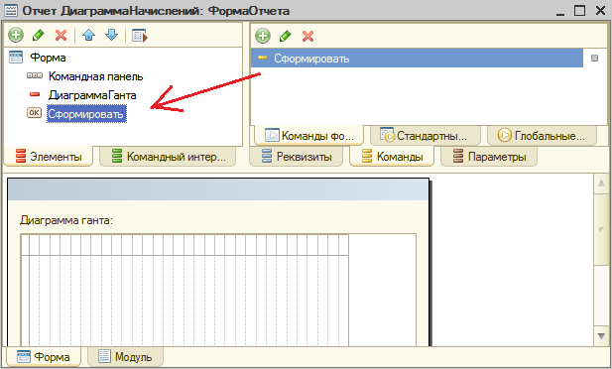

Взаключениевокнередактированияотчета**ДиаграммаНачислений**

укажем,что отчетбудетвызыватьсяиз подсистемы**РасчетЗарплаты**.

В режиме1С:Предприятие

Запуститережимотладки и посмотрите на результатработы отчета.

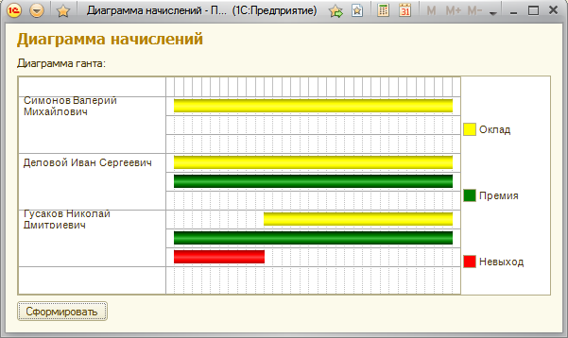

Атеперьпосмотрим,каквыглядитмеханизмвытесненияпопериодудействия вработе.

Откройтедокумент**Начислениясотрудникам№3**ивместоодногопрогулас1по10число,зададимГусаковудвапрогула:с3по7числоис12по15число.Проведемдокументиснованажмем**Сформировать**внашемотчете.

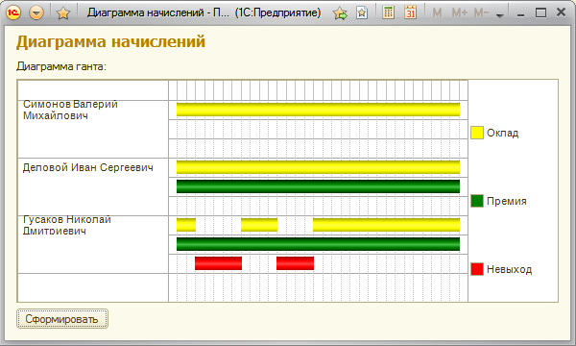

**Контрольныевопросы**

* Как запросом получить записи перерасчета.
* Как работаетперерасчет.
* Как рассчитатьзаписи регистрарасчета.
* Как запросом получить данныеграфика и базы.
* Как выполнить перерасчетотдельных записейрегистрарасчета.
* Как устроена и длячего используетсядиаграмма Ганта.

КакзаполнитьдиаграммуГантаданными